GUÍA RELIGIÓN Y VALORES

Nombre: | Curso: 4°A | Fecha: semana N° 21
¿QUÉ APRENDEREMOS?
Objetivo (OA3): Construir y mantener relaciones interpersonales sanas y gratificantes.
Contenidos: Buena convivencia.
Objetivo de la semana: Examinar acciones que ayudan a desarollar la resiliencia en tiempos de distanciamiento físico.
Habilidad: Examinar.

¿Qué necesito saber?
Para comenzar necesitas saber de qué se trata la habilidad de examinar y qué entendemos por buena convivencia.

Entonces:
Examinar es: Observar atenta y cuidadosamente a alguien o algo para conocer sus características o cualidades.
Entendemos por buena convivencia: se refiere a la convivencia pacífica y armoniosa de individuos o grupos humanos en un mismo espacio.

Desde que somos pequeños estamos relacionándonos con otras personas, tanto en el ámbito familiar como en el colegio o el vecindario.

MANTENIENDO UNA BUENA CONVIVENCIA

Para todos el confinamiento es un desafío importante, ya sea una familia numerosa o pequeña, no es fácil que todos se puedan llevar bien cuando viven en un solo espacio físico.

La familia es el círculo social más importante que tenemos las personas, puesto que es fundamental en nuestro desarrollo desde que somos bebés. En ella, se comparte lo bueno y lo malo, se crean vínculos afectivos con otras personas, se interacciona y convive… y de esta forma, no solo somos capaces de crearnos una identidad y unos valores personales, sino que además, aprendemos a relacionarnos de manera afectuosa y social con los demás.
En tiempos de cuarentena, el buen trato, el respeto y la buena comunicación son elementos fundamentales si queremos mantener una convivencia pacífica y armónica con las personas que nos rodean.

ACCIONES QUE AYUDAN A LA BUENA CONVIVENCIA
Mostrar cariño: es importante que haya en la familia lugar para expresar las emociones. No obstante, también es necesario acompañar con gestos (abrazos, besos, etc.), lo que les queremos expresar para que sientan más seguridad, apoyo y cariño.
Dedicarse tiempo unos a otros: Al mismo tiempo que se necesita tener intimidad en casa, es necesario tener momentos en los que poder compartir inquietudes, juegos u otros planes que unan a los miembros de la familia.

Respetar el espacio de cada uno: Cada persona necesita sentir que tienen un espacio en común dónde todos pueden compartir, prto también un espacio propio. Por lo que lo mejor es no invadir el espacio personal de cada uno.
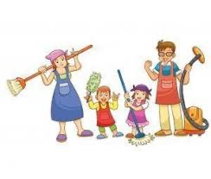
Distribuir bien las tareas del hogar: Lo mejor es que todos se unan para realizar las tareas del hogar de manera justa y responsable. Lo conveniente es establecer las tareas teniendo en cuenta la edad y capacidad de cada uno para así adecuar el trabajo a las circunstancias de cada persona. Tú puedes cooperar guardando tus juguetes, manteniendo tus materiales ordenados, recogiendo tu plato…etc.

Para compartir en familia y divertirse juntos un momento y ayudar a mantener una buena convivencia te invito a realizar las siguientes actividades acompañado de algún miembro de tu hogar. En la primera actividad algunos conceptos sobre fútbol, un deporte muy popular, se encuentran repartidos en la sopa de letras que encontrarás a continuación. En la actividad número dos deberán encontrar las 5 diferencias entre las imágenes y luego colorear ambos dibujos.

Instrucciones: 1. Miren atentamente la sopa de letras e intenten encontrar los conseptos en conjunto. 2. Pinten o encierren el concepto. 3. Deben encontrar al menos 12 conceptos.
Hincha- defensa- campeonato- balon- futbolista- graderia- arco- camiseta- cancha- estadio- arbitro- gol.

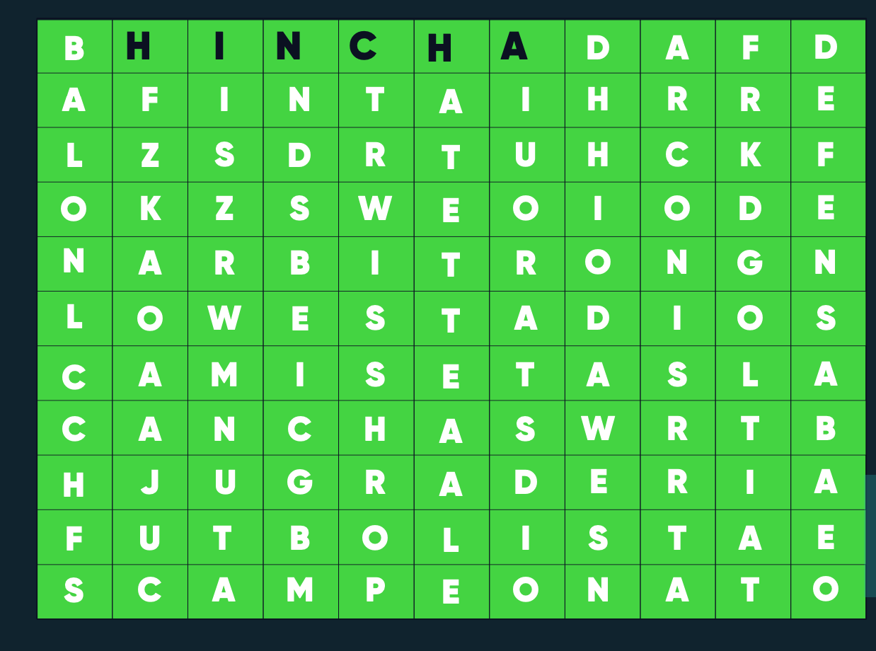
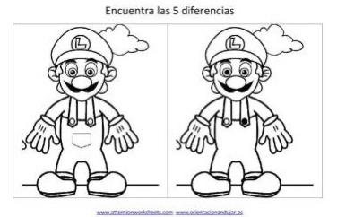
Para reflexionar
¿Por qué es importante mantener buenas relaciones con las personas que nos rodean? ________________________________________________________________________________________________________________________________________________________________
Recuerda enviar una fotografía de tus actividades terminadas al WhatsApp del curso.

